**Informe de Configuración del Sistema IoT con SBC**

**Introducción**

Este informe detalla la conexión y el funcionamiento de un sistema IoT, incluyendo los componentes utilizados, la lógica detrás de las conexiones y la implementación de un código Python para abrir y cerrar una puerta utilizando un botón. El sistema está configurado mediante un **Single Board Computer (SBC)** que actúa como el controlador principal.

**Objetos Utilizados en el Sistema:**

1. **Botón Toggle Push Button ("IoT1"):**

Este componente permite al usuario activar o desactivar un estado en el sistema. Está conectado al SBC.

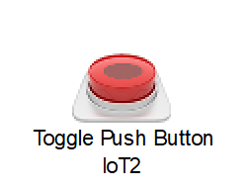**Función:** Detecta la entrada física del usuario (presión del botón) y transmite la señal al SBC para iniciar el proceso de apertura o cierre de la puerta.

1. **Single Board Computer ("SBC-PT SBC0"):**

El cerebro del sistema, encargado de procesar las señales del botón y enviar instrucciones a la puerta.

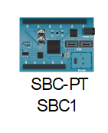**Conexión:** Está vinculado al botón y a la puerta mediante el cable amarillo.

**Función:** Ejecuta el código Python para controlar el comportamiento de la puerta basado en la interacción del botón.

1. **Puerta ("IoT0"):**

El dispositivo final que se abre o cierra en función de las instrucciones enviadas por el SBC.

**Conexión:** Recibe señales del SBC a través del cable amarillo.

1. **Cable Amarillo:**

Sirve como enlace de comunicación entre los componentes (botón, SBC y puerta).

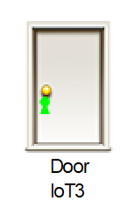**Razón de uso:** Facilita el intercambio de señales eléctricas necesarias para operar el sistema.

**Código Implementado en el SBC:**

El siguiente código en Python se utiliza para leer el estado del botón y controlar la puerta:

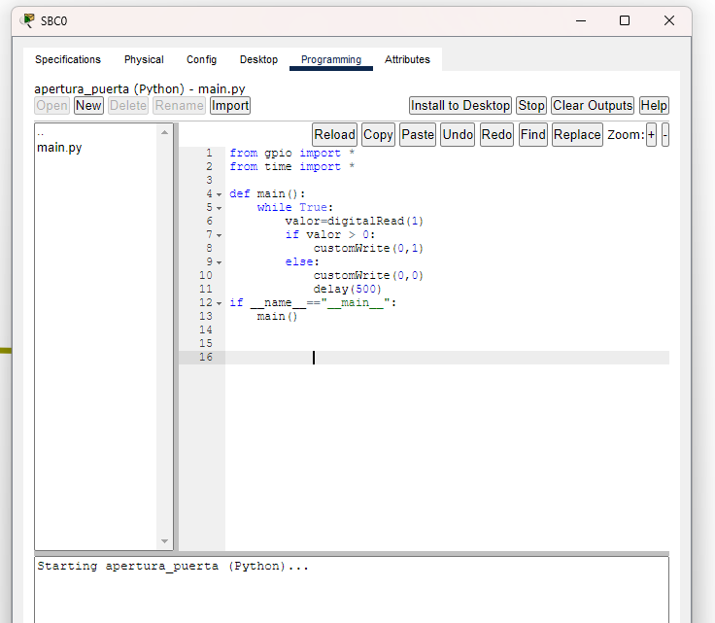

**Explicación:**

1. **digitalRead(1):** Lee el estado del botón conectado al pin GPIO 1. Si el valor es mayor que 0 (botón presionado), se activa la lógica para abrir la puerta.
2. **customWrite(0, 1):** Envía la señal al pin GPIO 0 para abrir la puerta.
3. **customWrite(0, 0):** Envía la señal para cerrar la puerta cuando el botón no está presionado.
4. **delay(500):** Introduce un retraso para controlar la frecuencia de lectura del botón, evitando picos rápidos no deseados en las señales.

**Resultado**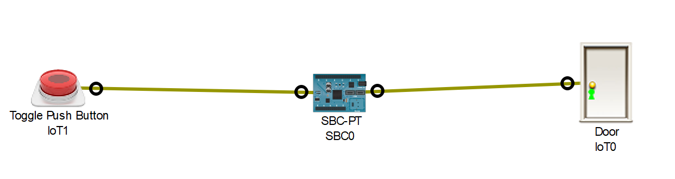

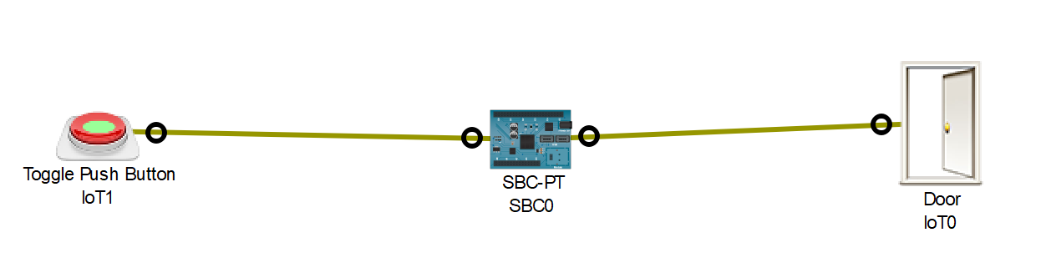

**Resultado Final**

Como resultado de este sistema IoT, se logra establecer una comunicación efectiva entre el botón **IoT1**, la **SBC0** y la puerta **IoT0**. El código implementado en el SBC permite que la puerta se abra o cierre según la interacción del botón, utilizando señales digitales procesadas por el módulo GPIO del SBC. Este resultado asegura una automatización sencilla y funcional en el control de la puerta.

En las ilustraciones, podemos ver cómo el botón controla la puerta:

En el primer diagrama, la puerta está cerrada, mostrando el estado inicial.

En el segundo diagrama, la puerta se abre al presionar el botón, demostrando la conexión y funcionalidad del sistema.